fischerwerke Allwetterdichtstoff All Weather AC (DDK)
fischerwerke

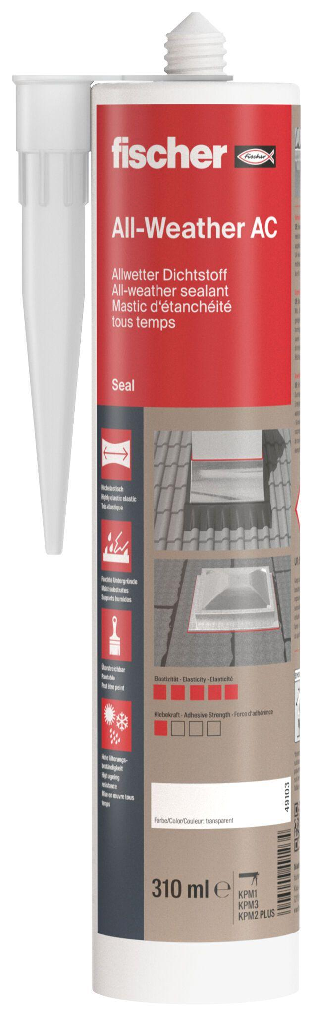Eigenschaften
GTIN:
4006209491034
HAN:
049103
Farbton
transparent
Werkstoff
Synthesekautschuk

